Поиск в глубину (DFS)

Идея заключается в том, что мы двигаемся от начальной вершины (точки, места) в определенном направлении (по определенному пути) до тех пор, пока не достигнем конца пути или пункта назначения (искомой вершины). Если мы достигли конца пути, но он не является пунктом назначения, то мы возвращаемся назад (к точке разветвления или расхождения путей) и идем по другому маршруту.  
  
Давайте рассмотрим пример. Предположим, что у нас есть ориентированный граф, который выглядит так:  
  
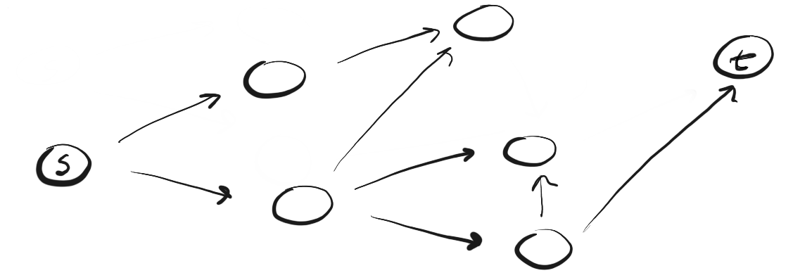  
  
Мы находимся в точке «s» и нам нужно найти вершину «t». Применяя DFS, мы исследуем один из возможных путей, двигаемся по нему до конца и, если не обнаружили t, возвращаемся и исследуем другой путь. Вот как выглядит процесс:  
  
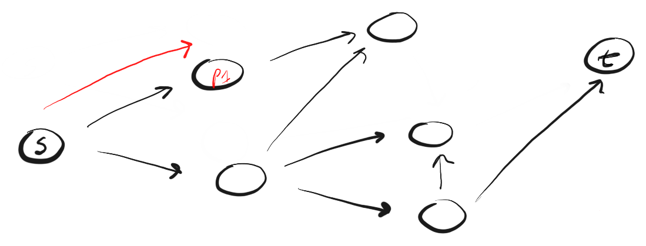  
  
Здесь мы двигаемся по пути (p1) к ближайшей вершине и видим, что это не конец пути. Поэтому мы переходим к следующей вершине.  
  
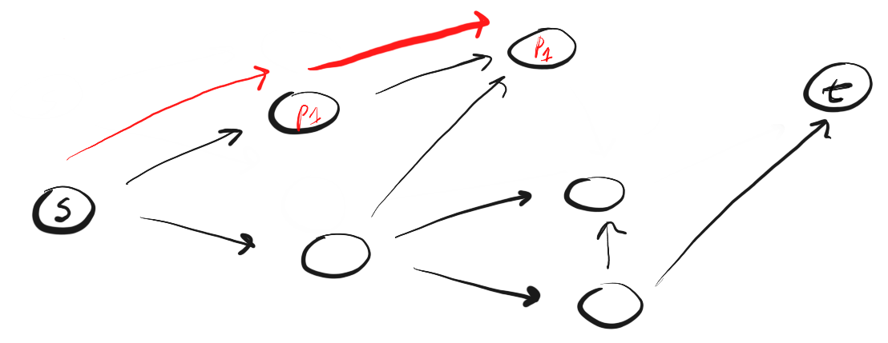  
  
Мы достигли конца p1, но не нашли t, поэтому возвращаемся в s и двигаемся по второму пути.  
  
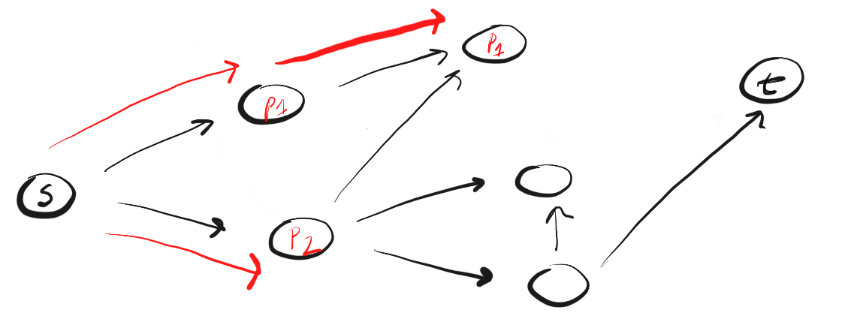  
  
Достигнув ближайшей к точке «s» вершины пути «p2» мы видим три возможных направления для дальнейшего движения. Поскольку вершину, венчающую первое направление, мы уже посещали, то двигаемся по второму.  
  
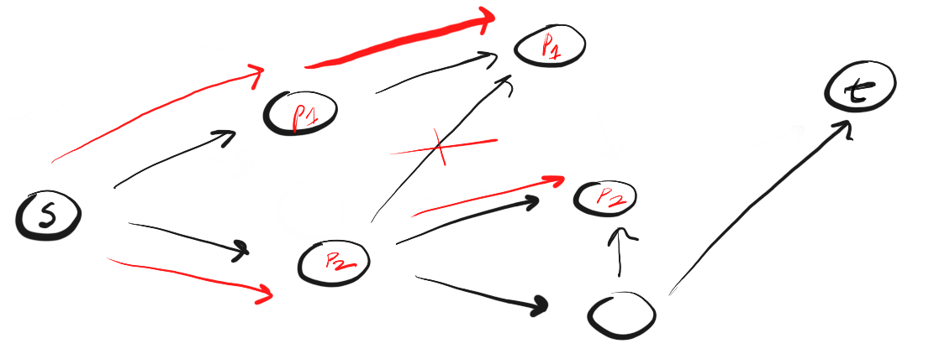  
  
Мы вновь достигли конца пути, но не нашли t, поэтому возвращаемся назад. Следуем по третьему пути и, наконец, достигаем искомой вершины «t».  
  
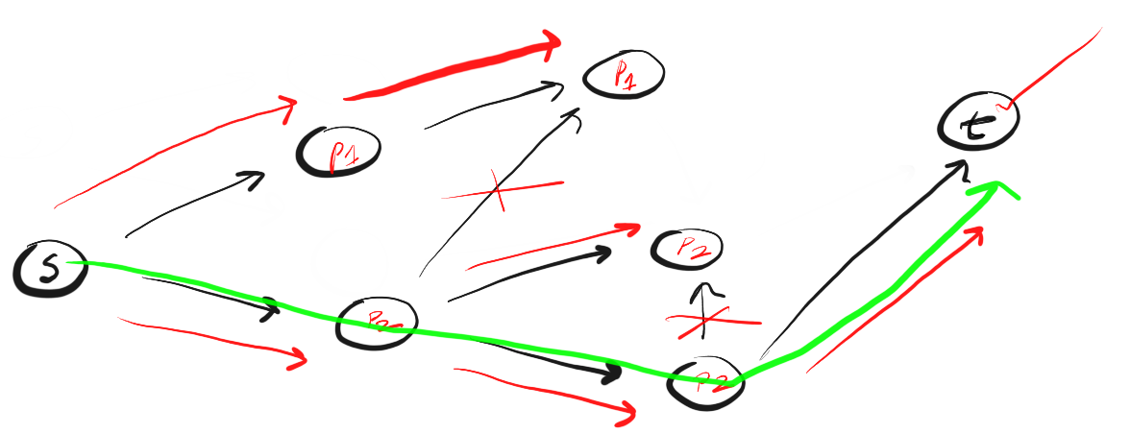  
  
Так работает DFS. Двигаемся по определенному пути до конца. Если конец пути — это искомая вершина, мы закончили. Если нет, возвращаемся назад и двигаемся по другому пути до тех пор, пока не исследуем все варианты.  
  
Мы следуем этому алгоритму применительно к каждой посещенной вершине.  
  
Необходимость многократного повторения процедуры указывает на необходимость использования рекурсии для реализации алгоритма.

#### **Анализ DFS**

Давайте проанализируем этот алгоритм. Поскольку мы обходим каждого «соседа» каждого узла, игнорируя тех, которых посещали ранее, мы имеем время выполнения, равное O(V + E).  
  
Краткое объяснение того, что означает V+E:  
  
V — общее количество вершин. E — общее количество граней (ребер).  
  
Может показаться, что правильнее использовать V*E, однако давайте подумаем, что означает V*E.  
  
V*E означает, что применительно к каждой вершине, мы должны исследовать все грани графа безотносительно принадлежности этих граней конкретной вершине.  
  
С другой стороны, V+E означает, что для каждой вершины мы оцениваем лишь примыкающие к ней грани. Возвращаясь к примеру, каждая вершина имеет определенное количество граней и, в худшем случае, мы обойдем все вершины (O(V)) и исследуем все грани (O(E)). Мы имеем V вершин и E граней, поэтому получаем V+E.  
  
Далее, поскольку мы используем рекурсию для обхода каждой вершины, это означает, что используется стек (бесконечная рекурсия приводит к ошибке переполнения стека). Поэтому пространственная сложность составляет O(V).